**Bài 34: TÌM HIỂU SINH VẬT NGOÀI THIÊN NHIÊN**

Câu 1<NB> Khi đi tham quan tìm hiểu sinh vật ngoài thiên nhiên em thường sử dụng loại kính nào sau đây?

A. Kính hiển vi.

B. Kính lúp cầm tay.

C. Kính thiên văn.

D. Kính hồng ngoại.

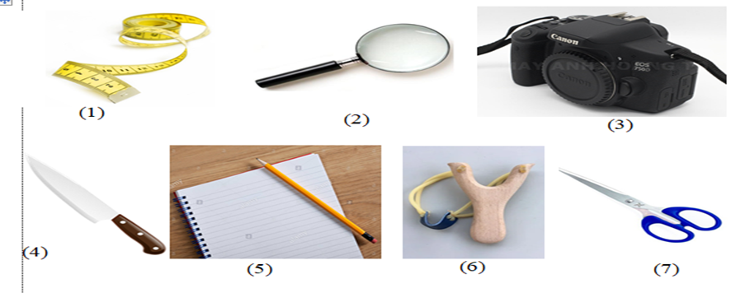Câu 2<TH> Những dụng cụ nào sau đây ***không*** cần sử dụng khi tìm hiểu sinh vật ngoài thiên nhiên?

A. (1), (2), (3), (4), (5).

**B. (1), (2), (3), (5), (7).**

C. (3), (4), (5), (6).

D. (2), (3), (4), (5).

Câu 3<NB> Vợt bắt bướm được dùng để bắt các loài động vật nào?

A. Bướm, ong, giun đất.

B. Kiến, cào cào, chuồn chuồn.

C. Bướm, cào cào, châu chấu.

D. Châu chấu, tôm đồng, chim sâu.

Câu 4<VD>. Dưới đây là bảng ghi chép tổng hợp một số loài thực vật, động vật của nhóm các bạn học sinh sau khi được tham quan một khu vực trong tự nhiên Dựa vào ghi chép này, em hãy dự đoán đặc điểm môi trường của khu vực mà nhóm các bạn đã quan sát. Giải thích tại sao em lại dự đoán như vậy.

|  |  |
| --- | --- |
| Thực vật quan sát được | Động vật quan sát được |
| Rêu tường | Cóc |
| Dương xỉ | Ốc sên |
| Cỏ bợ | Giun đất |
| Thài lài | Rết |

<$> Trong bảng là những loài thực vật, động vật ưa ẩm, chúng thường chỉ sống ở những nơi độ ẩm cao và ít ánh sáng, do đó khu vực quan sát là nơi ẩm ướt, có thể là chân tường, bờ ao

Câu 5<NB> Kính lúp thường sử dụng quan sát những đối tượng sinh vật nào?

<$> Sử dụng kính lúp quan sát chi tiết các sinh vật cỡ nhỏ như các đại diện thuộc nhóm Rêu; các cơ quan, bộ phận thực tế như rễ, thân, lá; hình thái ngoài của động vật;...

Câu 6<TH> Khi tìm hiểu sinh vật ngoài thiên nhiên, em cần chú ý điều gì để giữ an toàn cho bản thân và người khác.

<$> Cần chuẩn bị sẵn các dụng cụ, thiết bị bảo hộ.

Câu <NB> nêu những việc cần làm khi tìm hiểu sinh vật ngoài môi trường.

<$> Quan sát các sinh vật, chụp ảnh sinh vật, thu mẫu một số động vật để quan sát, hoàn thành phiếu quan sát.

Câu 8<NB> Quan sát hình vẽ và cho biết cần chuẩn bị những dụng cụ, thiết bị gì khi đi tìm hiểu sinh vật ngoài thiên nhiên. Nêu cách sử dụng các dụng cụ quan sát trong hình vẽ

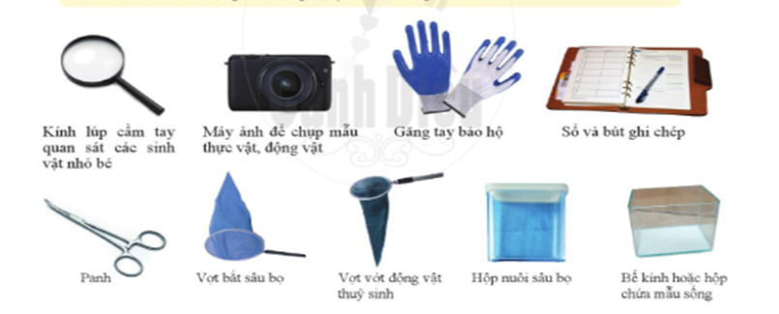

<$> - Kính lúp cầm tay: quan sát các sinh vật nhỏ bé

- Máy ảnh: chụp mẫu thực vật, động vật

- Gang tay bảo hộ: tránh tiếp xúc trực tiếp với mẫu vật

- Sổ và bút ghi chép

- Panh: kẹp, giữ mẫu vật

- Vợt bắt sâu bọ

- Vợt vớt đông vật: vớt động vợt dưới nước

- Hộp nuôi sâu bọ

- Bể kính hoặc hộp chứa mẫu sống: dễ quan sát mẫu sống

Câu 9<VDC>Xây dựng khóa lưỡng phân để nhận biết các động vật trong hình dưới đây:

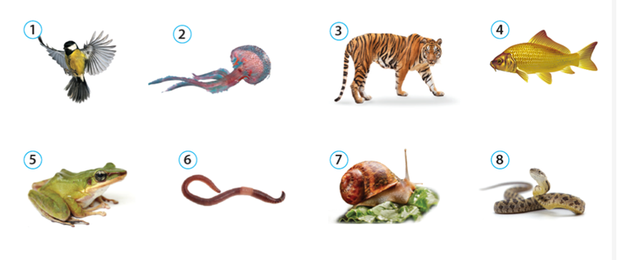

<$> 1. Chim; 2. Sứa; 3. Hổ; 4. Cá ; 5. Ếch; 6. Giun ; 7. Ốc sên; 8. Rắn

|  |  |  |
| --- | --- | --- |
| **Các bước** | **Đặc điểm** | **Tên động vật** |
| 1a  1b  1c | Sống dưới nước | sứa, cá (bước 2) |
| Sống trên cạn | hổ, giun, ốc sên, chim (bước 3) |
| Cả dưới nước, cả trên cạn | ếch, rắn (bước 4) |
| 2a  2b | Có vây  Không có vây | cá  sứa |
| 3a  3b | Biết bay  Không biết bay | chim  hổ, giun, ốc sên (bước 5) |
| 4a  4b | Có chân  Không có chân | ếch  rắn |
| 5a  5b | Thân mềm | giun, ốc sên (bước 6) |
| Có xương sống | hổ |
| 6a  6b | Có vỏ bọc | ốc sên |
| Không có vỏ bọc | giun |

Câu 10<VDC> Hãy lập bảng về đặc điểm nhận biết của các nhóm thực vật (rêu, dương xỉ, hạt trần, hạt kín) và lấy ví dụ minh họa cho mỗi nhóm.

<$>

|  |  |  |
| --- | --- | --- |
| **Nhóm thực vật** | **Đặc điểm nhận biết** | **Ví dụ minh họa** |
| Rêu | Kích thước nhỏ bé, thường mọc thành từng đám. Rêu không có mạch dẫn. | Cây rêu |
| Dương xỉ | Có mạch dẫn, có rễ, phân bố ở nơi đất ẩm, dưới tán rừng hoặc ven đường đi, bờ ruộng. Đa số xương xỉ sống trên cạn, thỉnh thoảng có loài sống dưới nước. | Cây dương xỉ |
| Hạt trần | Có mạch dẫn, có hạt không được bọc kín trong quả, và không có hoa. Các hạt nằm trên những lá noãn, xếp lên nhau thành nón. Cơ quan sinh dưỡng có cả rễ, lá, thân phát triển. Phần lớn các cây hạt trần có lá hình kim. | Cây thông |
| Hạt kín | Nhóm thực vật có mạch dẫn, có hạt nằm trong quả (nên gọi là hạt kín) và có hoa. Cơ quan sinh dưỡng có cả củ, rễ , thân và lá phát triển với nhiều hình dạng, kích thước khác nhau.  Môi trường sống đa dạng: cả ở trên cạn và dưới nước, ở vùng núi cao và nơi có tuyết bao phủ. | Cây xoài |